Copyright IMG_2562021-2099 ShaochangYang. All rights reserved

**程序代码**

#include<iostream>

using namespace std;

class Complex{

double real;

double imag;

public:

Complex(double r =0,double i=0)

{

real=r; imag=i;

}

void print();

friend Complex operator\*(Complex co1,Complex co2);

};

Complex operator\*(Complex co1,Complex co2)

{

Complex temp;

temp.real = co1.real\*co2.real-co1.imag\*co2.imag;

temp.imag = co1.real\*co2.imag+co2.real\*co1.imag;

return temp;

}

void Complex::print()

{ cout<<"total real="<<real<<" "<<" total imag="<<imag<<endl; }

int main()

{

Complex com1(1,2),com2(3,4),total1;

total1 = com1 \* com2;

total1.print();

return 0;

}

**程序结果**

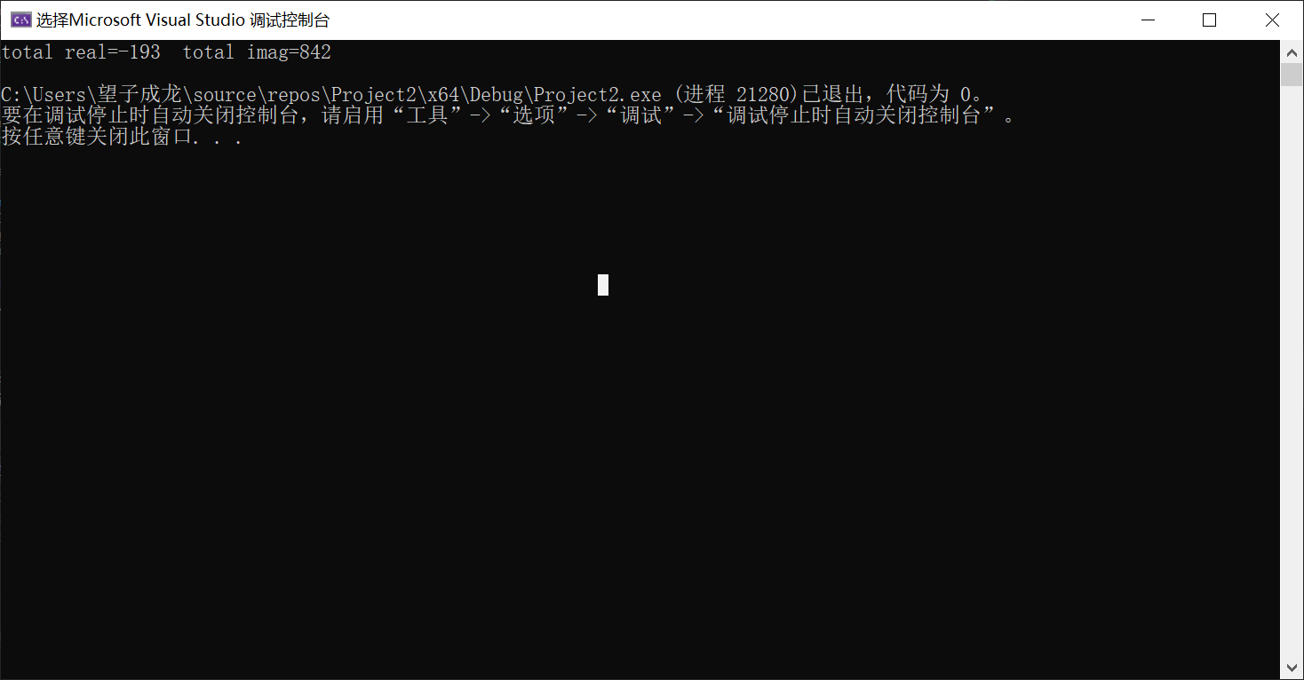

感悟与心得

1. 学习编程的过程是枯燥的，它有太多晦涩难懂的专业术语，我们应该培养起学习兴趣，仔细发现学习的亮点，确立明确学习目标，鞭策自己不断学习。
2. 学习程序设计不能只停留在学习语法规则，而要把学到的知识用来编写程序，解决实际问题，学以致用。